# 办公自动化应用水平竞赛总结

为了积极开展创先争优活动，全面推进大学生素质教育，激发学生自主学习科学文化知识的兴趣和积极性，丰富大学生的计算机应用办公软件知识，有效地促进学风建设，我系决定举办“办公自动化竞赛”，具体活动方案如下：

**一、活动宗旨**

本次活动的宗旨在于检测大学生对word文字处理软件知识的掌握情况，使学生熟练掌握办公自动化软件的使用，营造一种浓厚的学习氛围，丰富学生的课余生活和提高同学们学习word办公软件知识的热情，以适应当前的就业形势。

**二、活动对象**

河南化工职业学院全体在校生。报名人数不限，各系以班级为单位将名单交于信息工程系办公室吴华芹老师处。

1. **比赛内容**

论文文字排版、图文混排、自选图形及公式编辑相关知识等。

1. **比赛形式**

上机答题：比赛时间为2小时，全场竞赛围绕一个真实的毕业设计论文，按照操作要求及排版效果进行现场操作；比赛结果按成绩从高到低排名，设置一、二、三等奖，颁发荣誉证书和奖品，同时按学生手册相关规定给予相应奖励。

其中：一等奖2.5%（奖金300元及证书）

二等奖3.5%（奖金200元及证书）

三等奖4.5%（奖金100元及证书）

1. **活动时间**

1、报名时间：2015年11月15日——2015年12月20日

2、比赛时间：2015年12月22日下午14:00-16:00。

**六、活动地点**

实训楼E414、E418-E422、E402、E425、E426、E520、E522、E613共12个机房。

**七、比赛结果**

全院2015级新生及部分14级学生参与了初赛选拔，经过选拔有697人报名参加决赛。经过激烈的比赛，计算机应用技术Java1508班孙小异等71名选手取得了较好的成绩，获奖名单附下。

附：获奖名单

|  |  |  |
| --- | --- | --- |
| 一等奖(17人) | | |
| **专业** | **班级** | **姓名** |
| 计算机应用技术（Java软件工程师方向） | Java1508 | 孙小异 |
| 计算机应用技术（Java软件工程师方向） | Java1506 | 强冬凯 |
| 计算机应用技术（Java软件工程师方向） | Java1506 | 何阳 |
| 计算机应用技术（Java软件工程师方向） | Java1509 | 李东东 |
| 计算机应用技术 | 计算机1501 | 李康 |
| 工程造价 | 造价1502 | 张晓燕 |
| 计算机应用技术（Java软件工程师方向） | Java1505 | 杨敏 |
| 装潢艺术设计 | 装潢1501 | 葛晨 |
| 建筑工程技术 | 建工1501 | 孟飞 |
| 工程造价 | 造价1503 | 荆萌磊 |
| 计算机应用技术（Java软件工程师方向） | Java1506 | 朱建龙 |
| 计算机应用技术（Java软件工程师方向） | Java1511 | 任万首 |
| 计算机应用技术 | 计算机1503 | 张帅 |
| 机电一体化技术 | 机电1504 | 马震 |
| 工程造价 | 造价1502 | 张治平 |
| 电子商务 | 电商1501 | 牛亚茹 |
| 应用化工技术 | 化工1504 | 袁艳 |

|  |  |  |
| --- | --- | --- |
| 二等奖(24人) | | |
| 电子商务 | 电商1502 | 李赛楠 |
| 计算机应用技术（Java软件工程师方向） | Java1503 | 安镇 |
| 计算机应用技术（Java软件工程师方向） | Java1512 | 贾恩光 |
| 动漫设计与制作 | 动漫1501 | 苏佚伦 |
| 护理 | 护理1504 | 刘一鸣 |
| 化工设备维修技术 | 设备1501 | 李承锦 |
| 机电一体化技术 | 机电1502 | 杜豪天 |
| 建筑工程技术 | 建工1501 | 吴静乐 |
| 计算机应用技术（Java软件工程师方向） | Java1503 | 赵倩楠 |
| 计算机应用技术（Java软件工程师方向） | Java1511 | 韩郑 |
| 计算机应用技术（Java软件工程师方向） | Java1512 | 慕嘉文 |
| 计算机网络技术 | 网络1501 | 肖梦辉 |
| 建筑工程技术 | 建工1501 | 李壮 |
| 计算机应用技术（Java软件工程师方向） | Java1502 | 刘文超 |
| 计算机应用技术 | 计算机1501 | 刘宽 |
| 机电一体化技术 | 机电1505 | 盛东征 |
| 计算机应用技术（Java软件工程师方向） | Java1501 | 李梦龙 |
| 计算机应用技术（Java软件工程师方向） | Java1507 | 刘晓迪 |
| 机械设计与制造 | 机械1501 | 和志坤 |
| 工程造价 | 造价1501 | 闫强 |
| 电子商务 | 电商1501 | 李宏鑫 |
| 计算机应用技术（Java软件工程师方向） | Java1508 | 冯永跃 |
| 计算机应用技术（Java软件工程师方向） | Java1512 | 崔保罗 |
| 计算机应用技术 | 计算机1502 | 苏迪 |

|  |  |  |
| --- | --- | --- |
| 三等奖(30人) | | |
| 机电一体化技术 | 机电1503 | 张申海 |
| 工程造价 | 造价1502 | 王雪洋 |
| 工程造价 | 造价1503 | 路攀 |
| 机电一体化技术 | 机电1502 | 臧昊 |
| 机电一体化技术 | 机电1504 | 朱益博 |
| 建筑工程技术 | 建工1501 | 李振华 |
| 计算机应用技术（Java软件工程师方向） | Java1503 | 孙怡菲 |
| 计算机应用技术（Java软件工程师方向） | Java1512 | 李伟杰 |
| 动漫设计与制作 | 动漫1401 | 郑英豪 |
| 计算机网络技术 | 网络1501 | 张闪闪 |
| 计算机应用技术 | 计算机1502 | 鲍鑫 |
| 计算机应用技术（Java软件工程师方向） | Java1501 | 何浩杰 |
| 计算机应用技术（Java软件工程师方向） | Java1509 | 郑一铭 |
| 计算机应用技术（Java软件工程师方向） | Java1512 | 贺子鹏 |
| 精细化学品生产技术 | 精化1501 | 来瑞星 |
| 应用化工技术 | 化工1504 | 胡家豪 |
| 机电一体化技术 | 机电1501 | 王佳峥 |
| 工程造价 | 造价1501 | 吴威龙 |
| 计算机应用技术（Java软件工程师方向） | Java1503 | 曹俊 |
| 装潢艺术设计 | 装潢1501 | 郑明明 |
| 应用化工技术 | 化工1503 | 赵文祥 |
| 建筑工程技术 | 建工1501 | 樊文帅 |
| 计算机应用技术（Java软件工程师方向） | Java1510 | 郎梦雨 |
| 生物化工工艺 | 生化1501 | 张康 |
| 应用化工技术 | 化工1501 | 高飞 |
| 应用化工技术 | 化工1501 | 王冠兴 |
| 应用化工技术 | 化工1502 | 吕敬龙 |
| 应用化工技术 | 化工1504 | 张浩 |
| 工程造价 | 造价1501 | 梅彦芳 |
| 计算机应用技术 | 计算机1501 | 娄迎港 |

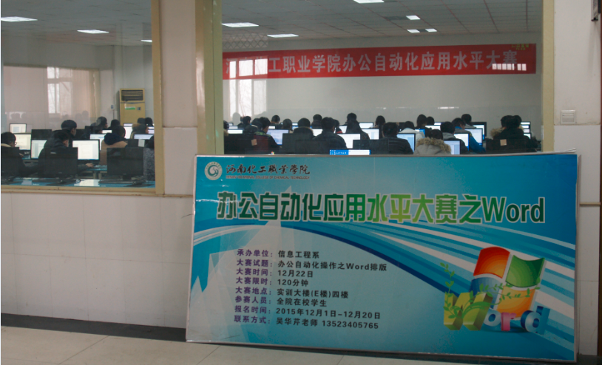现场照片：

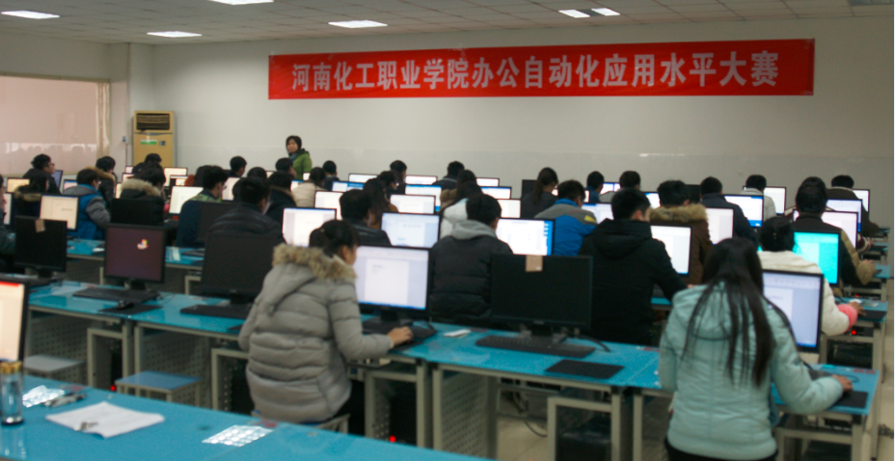

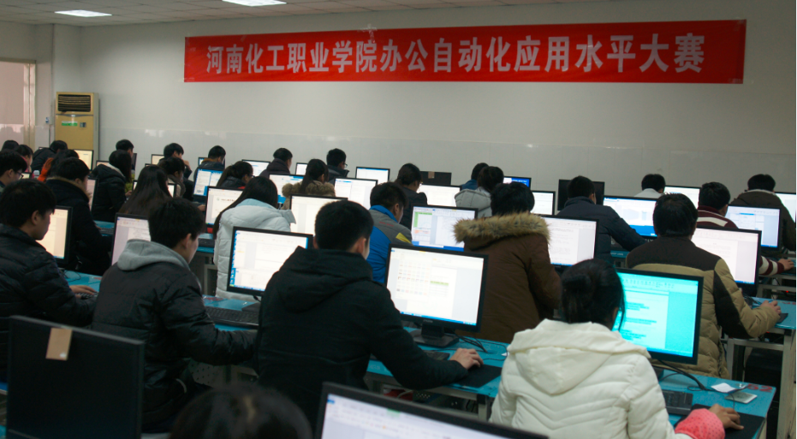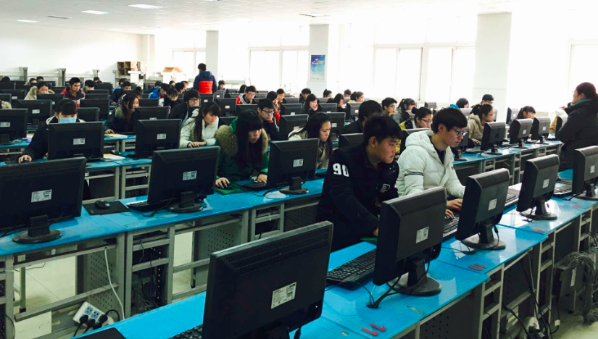

计算机应用教研室吴华芹供稿

2016年1月6日